2017 - 2018 EĞİTİM – ÖĞRETİM YILI 5. SINIF FEN BİLİMLERİ DERS PLÂNI
I.BÖLÜM
Dersin Adı: | Fen Bilimleri | 5. Hafta (16 – 20 Ekim 2017)
Sınıf: | 5. Sınıf
Ünite No-Adı: | 1. Ünite: Güneş, Dünya ve Ay
Konu: | Ay’ın Hareketleri ve Evreleri / Güneş, Dünya ve Ay
Önerilen Ders Saati: | 4 Saat
II.BÖLÜM
Öğrenci Kazanımları/Hedef ve Davranışlar: | F.5.1.3.2. Ay’ın evreleri ile Ay’ın Dünya etrafındaki dolanma hareketi arasındaki ilişkiyi açıklar.  F.5.1.4.1. Güneş, Dünya ve Ay’ın birbirlerine göre hareketlerini temsil eden bir model hazırlar.
Ünite Kavramları ve Sembolleri: | - Ay’ın evreleri  - Güneş, Dünya ve Ay’ın birbirine göre hareketleri  - Dönme hareketi  - Dolanma hareketi
Uygulanacak Yöntem ve Teknikler: | Anlatım, Soru Cevap, Rol Yapma, Grup Çalışması vb. tekniklerden uygun olanları.
Kullanılacak Araç – Gereçler: | Dünya, Güneş ve Ay etkinliği için;  - Fon kartonu  - Raptiye (3 adet)  - Makas  - Farklı renklerde boyalar  - Analog saat  - Kalem  - Pergel
Açıklamalar: | a. Ay’ın dönme hareketi yaptığı belirtilir.  b. Ay’ın dolanma hareketi yaptığı belirtilir.  c. Zaman dilimi olarak ay kavramına değinilir.  a. Ay’ın Dünya etrafında dolanma yönü belirtilir.  b. Dünya’nın Güneş etrafındaki dolanma yönü belirtilir.  c. Dünya’dan bakıldığında Ay’ın hep aynı yüzünün görüldüğü belirtilir.
Yapılacak Etkinlikler: | Dünya, Güneş ve Ay (D.K. Sayfa: 37)
Özet: | 3. Bölüm: Ay’ın Hareketleri ve Evreleri  Dünya’mızın tek doğal uydusu olan Ay, sürekli hareket hâlindedir. Ay kendi ekseni etrafında dönme hareketi ve Dünya’nın etrafında dolanma hareketi yapar. Ay, Dünya’nın etrafında yaklaşık 27 günde dolanır.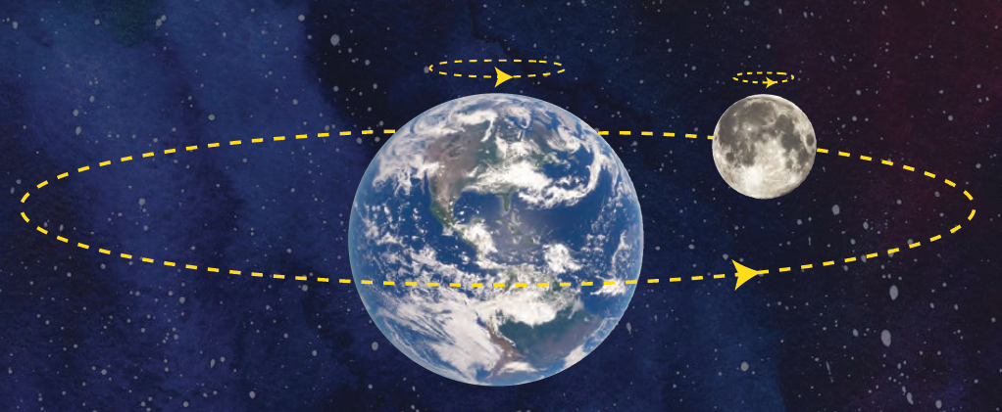  Dünya, Güneş’in etrafında döndüğü için Ay da Dünya ile birlikte Güneş’in etrafında dolanma hareketi yapar. Ay ve Dünya, Güneş’in etrafındaki hareketlerini 365 gün 6 saatte tamamlar.  Ay’ın Güneş’ten aldığı ışınları Dünya’ya yansıttığını öğrenmiştiniz. Ay, Dünya etrafında dolanma hareketi yaparken Ay’ın Dünya ve Güneş’e göre konumu sürekli değişir. Bu da Ay’ın ışık alan kısmının değişmesine neden olur. Bu yüzden Dünya’dan bakan bir kişi Ay’ı farklı şekillerde görür. Ay’ın bu farklı görünümlerine Ay’ın evreleri denir. Ay’ın evreleri yaklaşık olarak 29 günde tamamlanır. Ay’ın evrelerinin tamamlanması için geçen 29 günlük süre takvimdeki ay kavramını oluşturur.  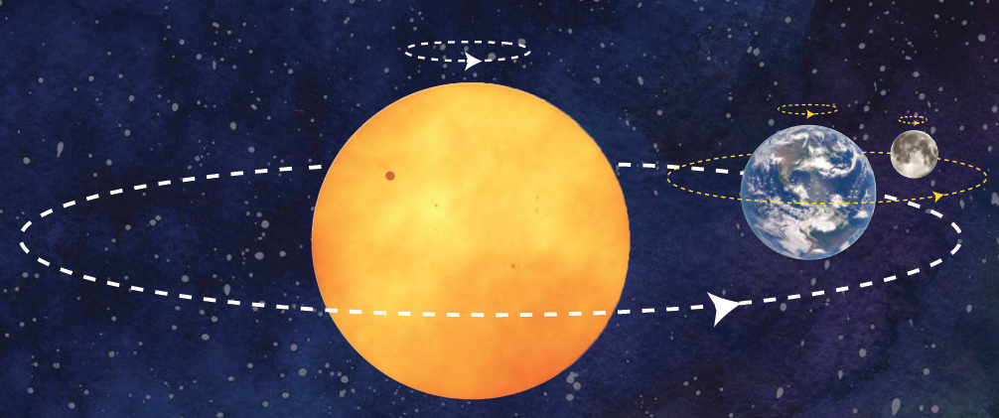  Ay’ın dört ana evresi, dört ara evresi vardır. Ay’ın iki ana evresi arasında geçen süre bir haftadır.  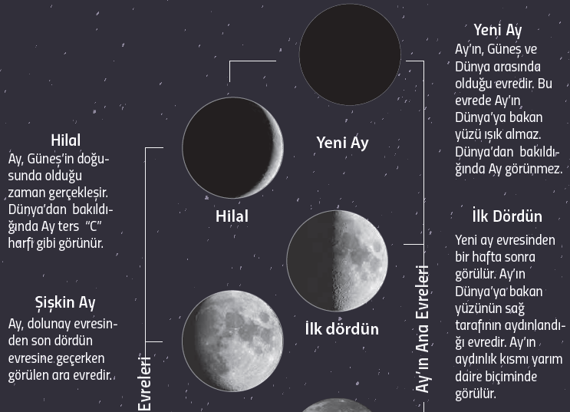  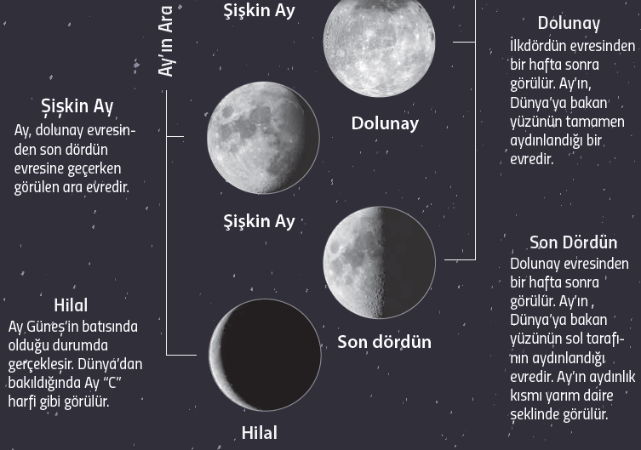  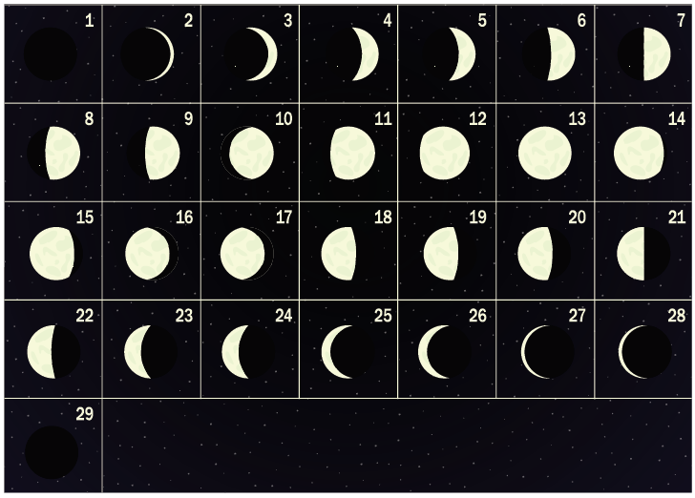  29 gün boyunca Ay’ı gözlemlediğimizde Ay’ın görüntüsünün günden güne değiştiğini görürüz. Bu değişim her ay düzenli olarak tekrar eder.  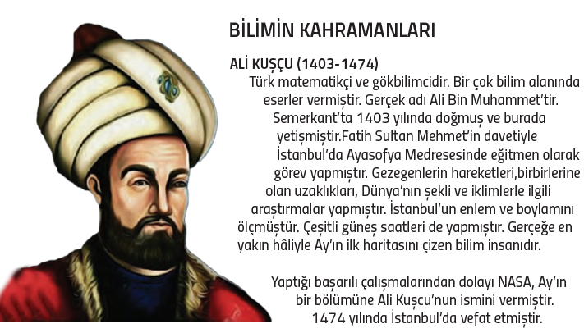  4. BÖLÜM  Güneş, Dünya ve Ay  Günün farklı saatlerinde gökyüzüne baktığımızda Güneş’i farklı yerlerde görürüz.  Bu durumun sebebi sizce ne olabilir?  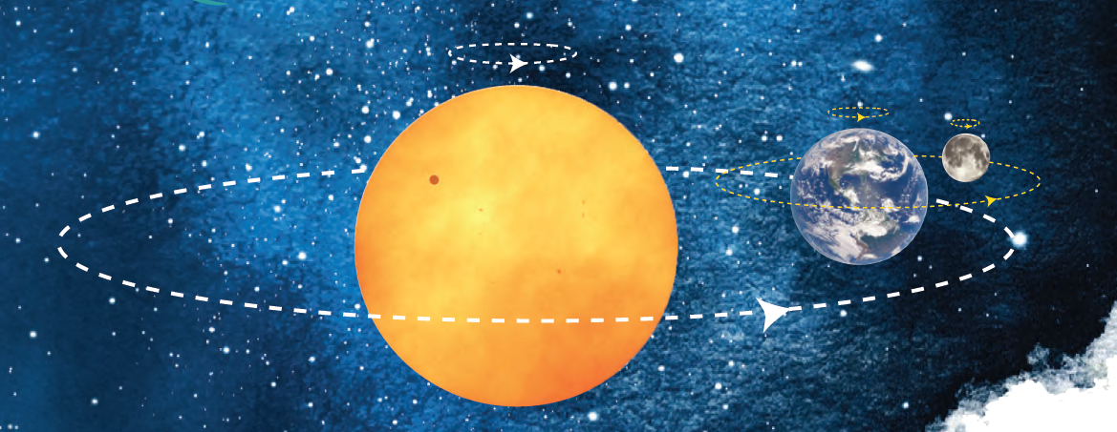  Güneş’in Hareketleri:  Güneş kendi ekseni etrafında dönme hareketi yapar. Güneş’in dönme hareketinin yönü saat yönünün tersinedir.  Dünya’nın Hareketleri:  Dünya hem kendi ekseni etrafında dönme hareketi, hem de Güneş’in etrafında dolanma hareketi yapar. Kendi ekseni etrafında dönme yönü saat yönünün tersinedir. Güneş’in etrafında dönme yönü de saat yönünün tersi yönündedir.  Ay’ın Hareketleri:  Ay kendi ekseni etrafında dönme hareketi yapar. Kendi ekseni etrafında dönüş yönü saat yönünün tersinedir.  Ay Dünya’nın etrafında dolanma hareketi yapar. Dolanma hareketinin yönü de saat yönünün tersinedir. Ay’ın kendi etrafındaki dönme hareketi ile Dünya etrafındaki dolanma hareketlerinin süresi aynı olduğundan, Dünya’nın neresinden bakarsak bakalım Ay’ın hep aynı yüzünü görürüz. Ay Dünya’nın etrafında dolanırken aynı zamanda Dünya ile birlikte Güneş’in etrafında da dolanmış olur.
III.BÖLÜM
Ölçme ve Değerlendirme: | Hazırbulunuşluk testleri, gözlem, görüşme formları, yetenek testleri, İzleme / ünite testleri, uygulama etkinlikleri, otantik görevler, dereceli puanlama anahtarı, açık uçlu sorular, yapılandırılmış grid, tanılayıcı dallanmış ağaç, kelime ilişkilendirme, öz ve akran değerlendirme, grup değerlendirme, projeler, gözlem formları vb. tekniklerinde uygun olanları.  - Ders kitabı 39. Sayfadaki “Göster Kendini” çalışması yaptırılır.
IV.BÖLÜM
Dersin Diğer Derslerle İlişkisi:
V.BÖLÜM
Planın Uygulanmasıyla İlgili Diğer Açıklamalar:
www.FenEhli.com www.FenEhli.com www.FenEhli.com www.FenEhli.com
………………………………….. Uygundur
Fen Bilimleri Öğretmeni ………………………………………
Okul Müdürü
www.FenEhli.com

